Trường: ĐH Công Thương TP.HCM  Khoa: Công nghệ thông tin  Bộ môn: Kỹ thuật phần mềm  Môn học: Thiết kế web | BÀI 2. Ngôn ngữ HTML | 

A. MỤC TIÊU:
− Trình bày tổng quan về thiết kế web.
− Trình bày các thẻ HTML cơ bản
B. NỘI DUNG THỰC HÀNH
1. Cơ sở lý thuyết
1.1. Kiến thức cần nhớ
2.2.3. Các thẻ tạo bảng
2.2.3.1. Các thẻ tạo bảng cơ bản
Cú pháp
<table>
<caption> Bảng </caption>
<tr>
<th>Column I</th>
<th>Column II</th>
</tr>
<tr>
<td>Row 1, Col 1</td>
<td>Row 1, Col 2</td>
</tr>
<tr>
<td>Row 2, Col 1</td>
<td>Row 2, Col 2</td>
</tr>
</table>
Thẻ Ý nghĩa
<table> Tạo bảng
<caption> Tiêu đề mô tả bảng
<tr> Tạo dòng
<th> Tạo tiêu đề cột
<td> Tạo cột
1
2.2.3.2. Các thẻ tạo bảng phức hợp
Thuộc tính | Ý nghĩa
Bgcolor = “color” | Đặt màu nền cho bảng
Background =“URL” | Đặt hình nền
Border=“n” | Độ dày đường viền
Bordercolor=“color” | Màu đường viền
Cellpadding =“n” | Khoảng cách giữa nội dung và đường viền
Cellspacing=“n” | Khoảng cách giữa các ô
Width=“n” Height=“n” | Kích thước bảng
Align =“center” | “justify” |“left” |“right” | Canh lề theo phương ngang
Valign =“bottom” | “middle” |”top” | Canh lề theo phương đứng
Rowspan=“n” Colspan= “n” | Gộp nhiều dòng /cột lại thành một
Width=“n” Height=“n” | Kích thước cell

2
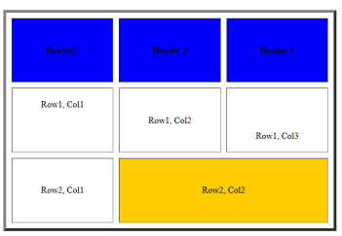
<table border=5 cellpadding=20 cellspacing=10 width=600 height=400>
<caption><h2>VD2</h2></caption>
<tr bgcolor=blue align="center" valign="middle"> <th><b>Header 1</b></th>
<th><b>Header 2</b></th>
<th><b>Header 3</b></th>
</tr>
<tr align="center" valign="top">
<td>Row1, Col1</td>
<td valign="middle">Row1, Col2</td> <td valign="bottom">Row1, Col3</td> </tr>
<tr align="center" valign="middle">
<td background="hinh.jpg">Row2, Col1</td> <td bgcolor="#FFCC00" colspan=2>Row2, Col2</td> </tr>
</table>
2.2.4. Các thẻ tạo liên kết
Cú pháp:
<a href=“URL”> nhãn </a>
URL : địa chỉ của trang liên kết
Nhãn : có thể là text, hình ảnh hay button
Có 2 loại địa chỉ URL
Địa chỉ tuyệt đối
3
− <a href=https://tuoitre.vn />Báo Tuổi Trẻ</a>
− / : vị trí thư mục gốc của website
Địa chỉ tương đối
− Là vị trí tương đối so với trang web sử dụng link
Liên kết email: <a href=“mailto:abc@huit.edu.vn”>Email</a>
Liên kết ngoại (external link): liên kết ra ngoài trang hiện hành 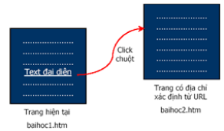
Liên kết nội (internal link): liên kết đến những phần trong cùng một trang web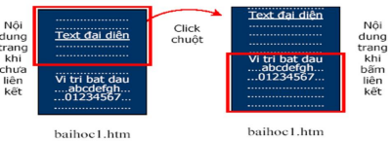
4
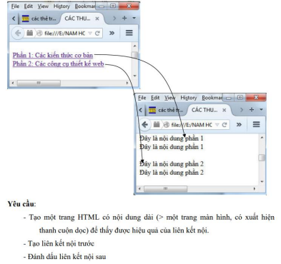Hướng dẫn:
Bài 1: Tạo bảng như sau và lưu lại với tên Table2.html
5
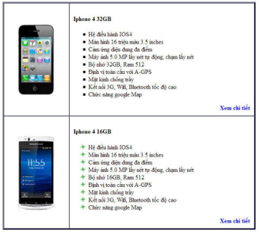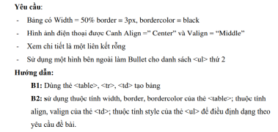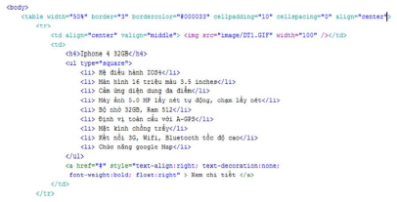6
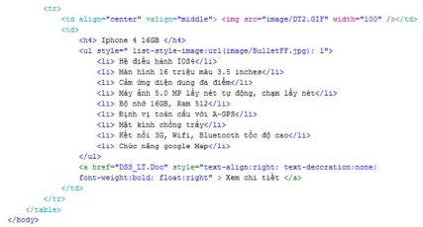2. Bài tập tại lớp
Bài 1: Tạo bảng như sau và lưu với tên Table3.html
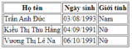
Bài 2: Tạo bảng như sau và lưu với tên Table4.html
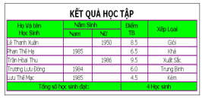
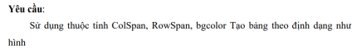Bài 3: Tạo trang web có nội dung như sau và lưu với tên QuangCao.html
7
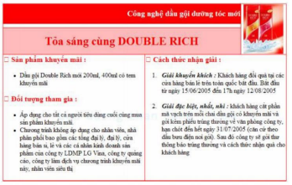
Yêu cầu:
– Sử dụng table kết hợp dòng cột
– Dòng 1: nền đỏ (#FF000), chữ trắng (#FFFFFF)
– Dòng 3: nền đỏ nhạt (#FFBBBB), chữ đỏ đậm (#FF000)
Bài 4: Tạo trang hiển thị sản phẩm
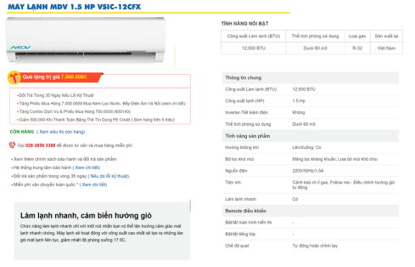3. Bài tập về nhà
Bài 1: Tạo bảng sản phẩm
8
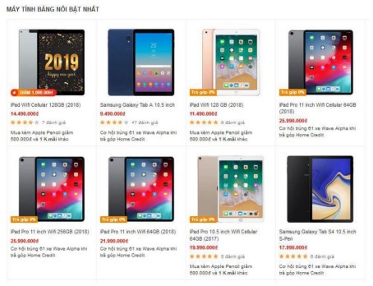9

